Техническое задание на разработку информационной системы автомобильной компании

Описание проекта
Краткое описание автомобильной компании

Для чего делаем веб-разработку сайта:
- Покупка пользователям системы отдельных комплектующих для марки машины «Ford»;
- Проверка сертификации комплектующих и моделей марки «Ford»;
- Выбор и приобретение отдельных новых моделей марки «Ford».

Схема взаимодействия
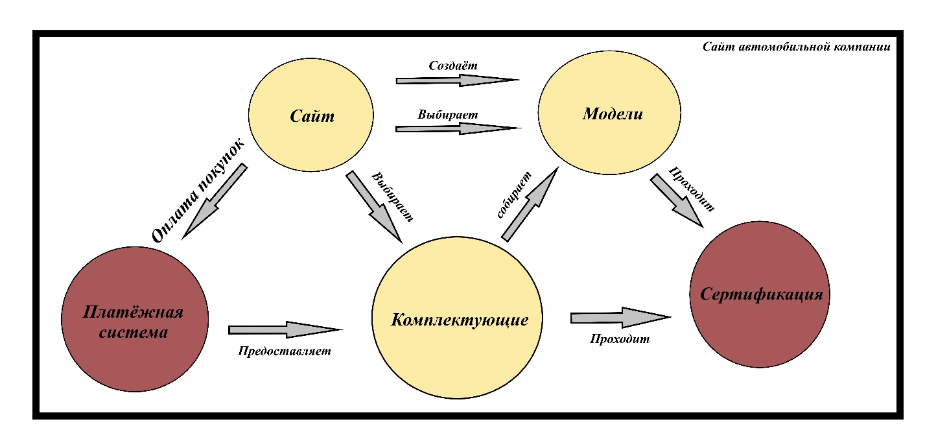
Всё, что мы прописываем в данной схеме должно идти от нашего сайта автомобильной компании. Информацию из внешних систем получаем только при необходимости, а точнее при открытии соответствующей страницы.
Рисунок 1 "Схема взаимодействия"

Что где хранится:
Сайт
- Личный кабинет;
- Тексты «О приложении» и другая статичная информация.
Комплектующие
- Каталог комплектующих;
- Описание/баннеры акций.
Модели
- Каталог моделей;
- Описание/баннеры акций.
Платёжная система
- Настройка скидок;
- Список заказов.
Сертификация
- Баллы пользователей;
- Список сертифицированных комплектующих и моделей.

Аналитика

Необходимо отслеживать действия пользователя на сайте и отправлять статистику в метрику, которая должна иметь, как минимум:
- Отслеживать получение комплектующих пользователям;
- Отслеживать действия пользователя на сайте.
Реализуется с использованием стандартных алгоритмов решения.

Структура сайта автомобильной компании
Экраны
- Главные элементы
  - Шапка;
  - Подвал
- Начальный экран
  - Новостной блок.
- Вход
  - Авторизация;
  - Регистрация;
  - Восстановление пароля.
- Комплектующие
  - Список комплектующих;
  - Корзина.
- Платёжная система (схема работ)
  - Кошелёк пользователя;
  - Платёжный документ об оплате.
- Модели
  - Список моделей.
- Сертификация
  - Список сертифицированных комплектующих и моделей.
- Контактная информация
  - Адрес компании;
  - Краткое описание компании;
  - Связь с сотрудниками компании.

Главные элементы
Шапка
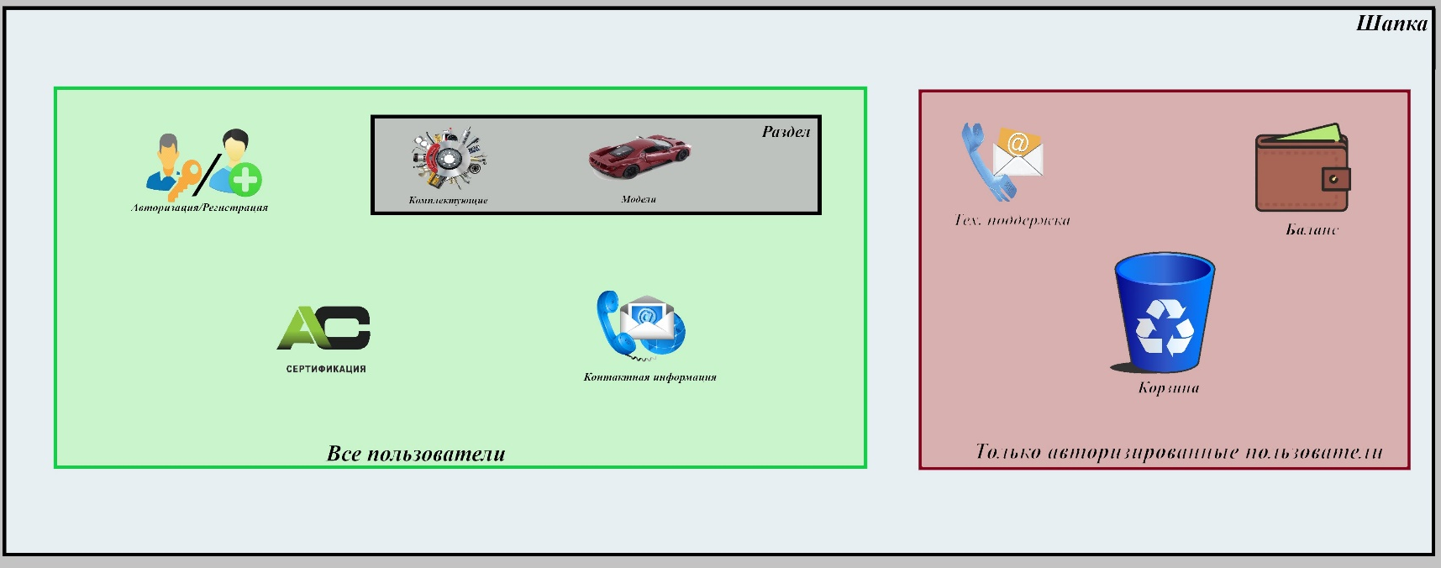
Данный вид видят все пользователи системы. В шапке сайта можно увидеть меню перехода от одной страницы к другой.
Рисунок 2 "Шапка"
Технический процесс обработки данных
Ввод пользователей:
На данном экране пользователь использует нажатие на картинки с определёнными надписями и перейти в другие экраны, которые открываются в зависимости от роли в системе:
- Обычные пользователи:
- перейти в систему авторизации/регистрации;
- просматривать разделы по моделям и их комплектующим;
- проверить, какие комплектующие и модели являются сертифицированными на данном сайте;
- посмотреть контактную информацию сайта.
- Автоматизированные пользователи:
- связаться с сотрудником для решения отдельных задач;
- посмотреть баланс кошелка;
- заглянуть в корзину для покупок.
Хранение данных:
Все данные на форме хранятся в отдельных гиперссылках, которые привязаны к картинкам.
Обработка данных:
В данном экране обработка данных не присутствует в явном виде.
Выдача данных:
При выборе картинки пользователь попадает на данные экраны, которые описаны названиями под картинками.

Подвал
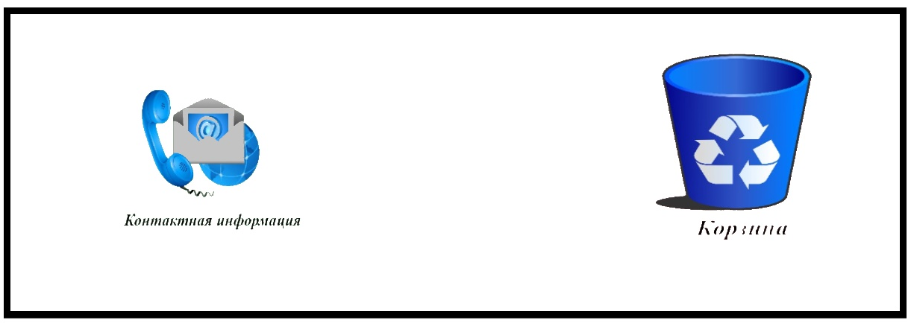
В подвале хранится корзина и контактная информация сайта.
Рисунок 3 "Подвал"

Технический процесс обработки данных
Ввод пользователей:
На данном экране пользователь использует нажатие на картинки с определёнными надписями и перейти в другие экраны, которые открываются в зависимости от роли в системе:
- Обычные пользователи:
- посмотреть контактную информацию сайта.
- Автоматизированные пользователи:
- заглянуть в корзину для покупок.
Хранение данных:
Все данные на форме хранятся в отдельных гиперссылках, которые привязаны к картинкам.
Обработка данных:
В данном экране обработка данных не присутствует в явном виде.
Выдача данных:
При выборе картинки пользователь попадает на данные экраны, которые описаны названиями под картинками.
Начальный экран
Новостной блок
В начальном экране хранится новостной блок о последних изменениях или новых товаров на сайте.
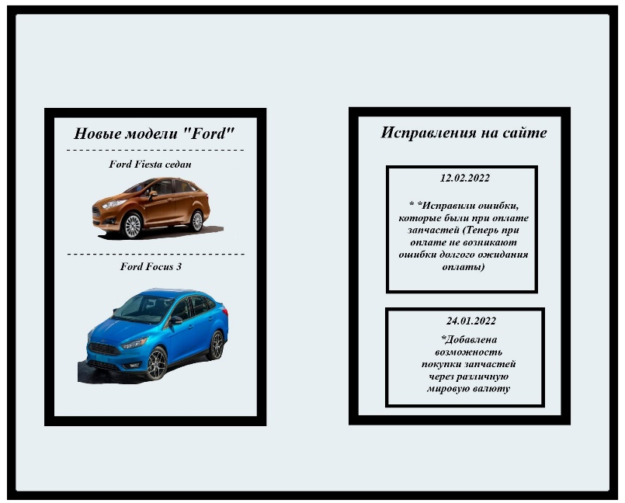

Рисунок 4 "Новостной блок"

Технический процесс обработки данных
Ввод пользователей:
На данном экране пользователь может посмотреть последние изменение на сайте, а также новые модели автомобильной компании «FORD». При нажатии на картинку, пользователь может увеличить её размер для более подробного изучения.
Хранение данных:
Все данные на форме хранятся в отдельных баз данных, откуда берётся информация для пользователей.
Обработка данных:
В данном экране обработка данных не присутствует в явном виде.
Выдача данных:
При выборе картинки пользователь увеличивает её размер детального изучение новинок магазина.
Вход
Авторизация
На данном экране пользователь может войти в свою учётную запись.
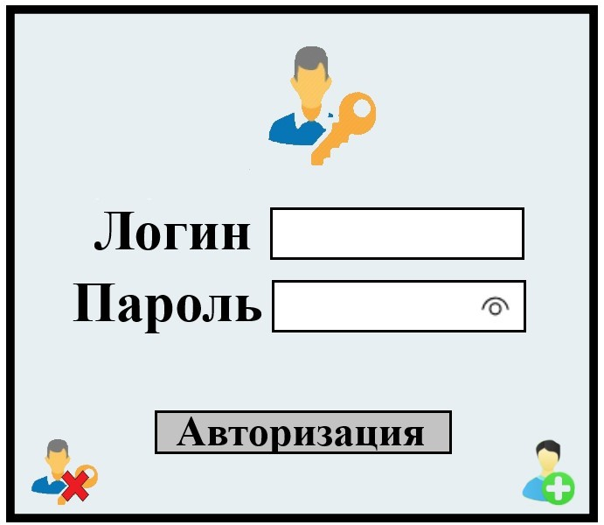

Рисунок 5 "Авторизация"

Технический процесс обработки данных
Ввод пользователей:
Пользователь может входить в свою учётную запись при помощи полей:
- Логин;
- Пароль.
Пользователь может просматривать пароль для успешного и быстрого входа в систему.
Пользователь может пройти регистрацию, если его нет в системе или же поменять пароль, если он не может войти в систему.
Хранение данных:
Данный экран хранит в себе функционал, который берётся от базы данных, где проверяется логин пользователя и его пароль. При успешном вводе пользователь попадает в свой личный кабинет. При неуспешном пользователь может выбрать между регистрацией или сменой пароля.
Обработка данных:
В данном экране обработка данных не присутствует в явном виде.
Выдача данных:
Пользователь может нажать на кнопку и получить один из 3 результатов:
- Войти в систему;
- Сменить пароль;
- Зарегистрироваться.
Регистрация
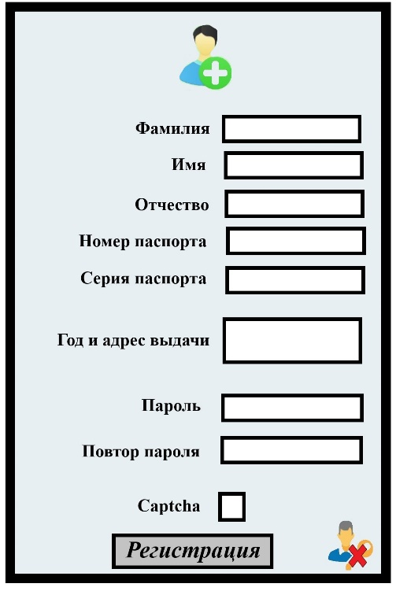
На данном экране пользователь может зарегистрироваться в базу данных для использования всех функций сайта.

Рисунок 6 "Регистрация"
Технический процесс обработки данных
Ввод пользователей:
Пользователь может ввести определённые данные при помощи полей:
- Фамилия;
- Имя
- Отчество;
- Пол;
- Произвольный выбор пароля;
- Проверка на робота.
Пользователь может добавиться в систему для того, чтобы использовать личный кабинет.
Пользователь может поменять пароль, если он допустил ошибку при регистрации или же случайно перешёл в регистрацию.
Хранение данных:
Данный экран нечего не хранит в себе, но при нажатии на кнопку, добавляет в базу данных пользователей пользователя.
Обработка данных:
В данном экране обработка данных не присутствует в явном виде.
Выдача данных:
Пользователю предоставляется сообщение о том, что он успешно зарегистрирован в системе.
Восстановление пароля
На данном экране пользователь может сменить свой пароль, если его авторизация не выполняется.
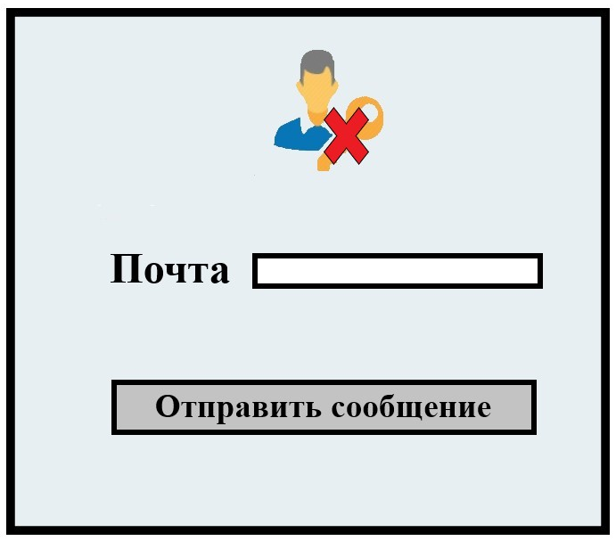

Рисунок 7 "Смена пароля"

Технический процесс обработки данных
Ввод пользователей:
Пользователь может написать свою почту для того, чтобы получить новый пароль для входа в систему.
Хранение данных:
Данный экран проверяет вашу почту из личного кабинета и отправляет вам на почту сообщение с новым паролем.
Обработка данных:
В данном экране обработка данных не присутствует в явном виде.
Выдача данных:
Пользователю предоставляется сообщение о том, что он получил письмо с паролем на его почту.
Схема работ «Вход»
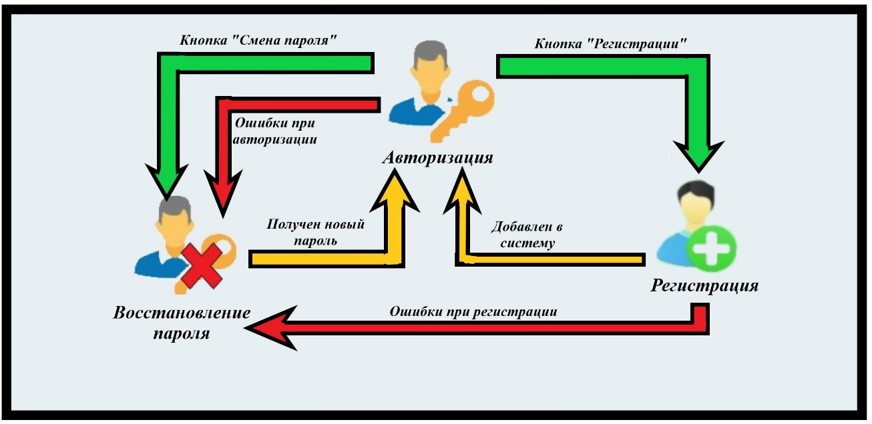

Рисунок 8 "Схема работ <Вход>"
Комплектующие
Список комплектующих
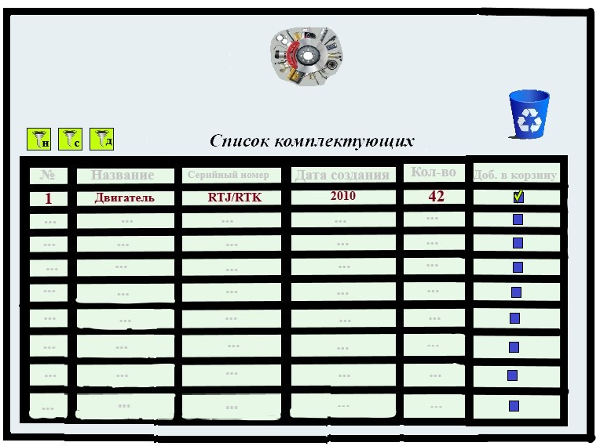
Пользователь может просматривать все комплектующие для разных моделей «Ford».

Рисунок 9 "Список комплектующих"
Технический процесс обработки данных
Ввод пользователей:
Пользователь может просматривать комплектующие на сайте, а также добавлять их в корзину для дальнейшей покупки.
Хранение данных:
Данных экран хранит в себе базу данных комплектующих.
Обработка данных:
На данном экране обработкой данных можно считать фильтры с разным функционалом:
- По дате создания запчасти;
- По номеру модели машины;
- По названию модели.
Выдача данных:
Пользователю не предоставляются дополнительные данные от экрана.
Корзина
Пользователь переходит в корзину, где может просматривать те товары, которые он решил приобрести для себя.
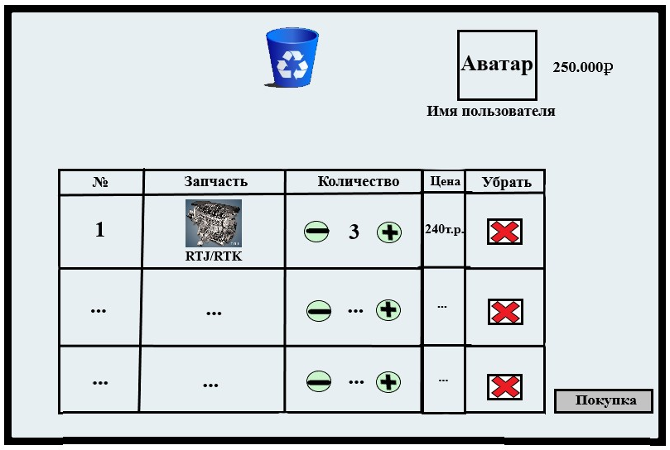

Рисунок 10 "Корзина"

Технический процесс обработки данных
Ввод пользователей:
На данном экране пользователь может выполнить несколько действий:
- Удалить комплектующие, которые ему не нужны;
- Купить отдельные или все запчасти, которые находятся в корзине.
- Просматривать свой баланс на сайте.
Хранение данных:
Данный экран хранит в себе определённые запчасти, которые пользователь сам добавил в корзину. Также имеется ссылка на кошелёк пользователя для пополнения его баланса при сумме меньше той, что в корзине.
Обработка данных:
В данном экране обработка данных не присутствует в явном виде.
Выдача данных:
Пользователю не предоставляются дополнительные данные от экрана.
Платёжная система
Кошелёк пользователя
Пользователь может просматривать и увеличивать свой баланс.
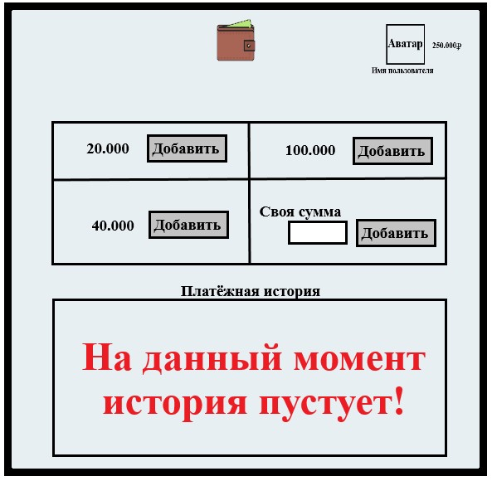

Рисунок 11 "Баланс"

Технический процесс обработки данных
Ввод пользователей:
Пользователь на данном экране может:
- Перечислить со своей карты денежный капитал на баланс своего счёта сайта;
- Просматривать историю покупок за весь период использования сайта.
Хранение данных:
Данный экран хранит в себе текущий баланс пользователя, а также подробную статистику по истории действий на сайте.
Обработка данных:
Обработка происходит через внешнюю платёжную систему.
Выдача данных:
Пользователю предоставляется новый баланс после пополнения, а также полная статистика действий на сайте.
Платёжный документ об оплате
Пользователь оплачивает запчасть и получает чек о выполнении операции.
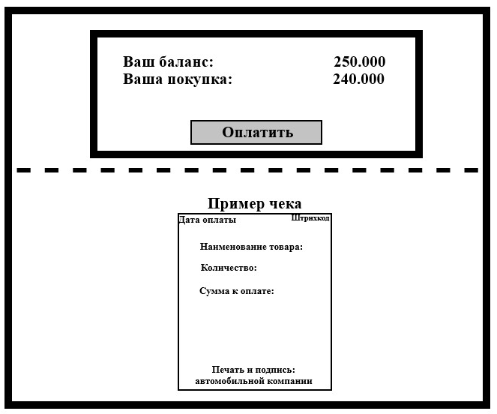

Рисунок 12 "Платёжная система"

Технический процесс обработки данных
Ввод пользователей:
На данном экране ввод пользователей предусматривает нажатие на соответствующую кнопку.
Хранение данных:
Данный экран хранит в себе текущий баланс пользователя и данные по корзине товаров.
Обработка данных:
Обработка происходит через внешнюю банковскую платёжную систему.
Выдача данных:
Пользователю предоставляется квитанция о получении данной запчасти с форматом, в котором написано:
- Дата оплаты;
- Количество оплаченных запчастей;
- Сумма, которая предоставлена к оплате;
- Подпись и печать автомобильной компании.
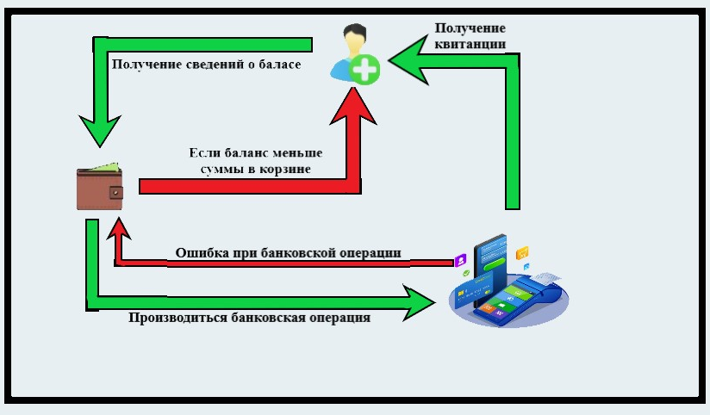

Рисунок 13 "Схема работ банковской системы"
Модели
Список моделей
Пользователь может просматривать различные модели «Ford».
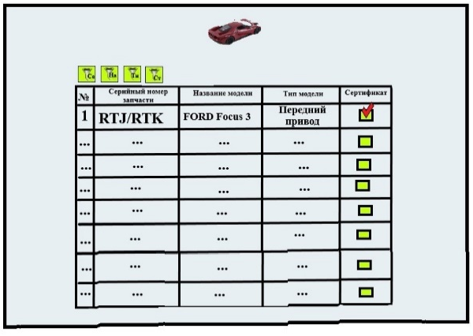

Рисунок 14 "Список моделей"

Технический процесс обработки данных
Ввод пользователей:
На данном экране пользователь просматривает модели с разными запчастями.
Хранение данных:
Данный экран хранит в себе базу данных моделей и запчастей.
Обработка данных:
Обработка данных происходит через различные фильтры, которые имеют свой уникальный функционал:
- Название модели;
- Сертификация
- Серийный номер запчасти;
- Типу модели.
Выдача данных:
Пользователю не предоставляются дополнительные данные от экрана.
Сертификация
Список сертифицированных комплектующих и моделей.
В данном месте пользователь может просмотреть все сертифицированные модели и запчасти автомобильной компании.
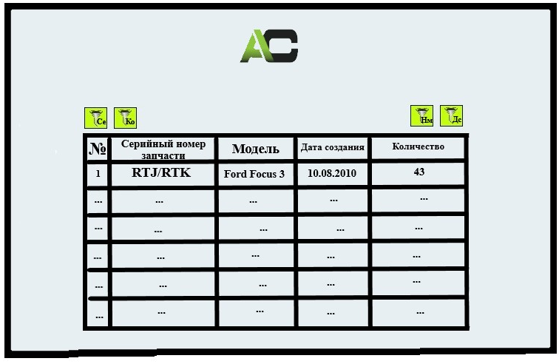

Рисунок 15 "Сертификация"

Технический процесс обработки данных
Ввод пользователей:
Пользователь может просматривать все модели и запчасти, которые имеют сертификат.
Хранение данных:
Данный экран хранит в себе базу данных моделей и запчастей с сертификацией.
Обработка данных:
Обработка данных происходит через различные фильтры, которые имеют свой уникальный функционал:
- Серийный номер комплектующих;
- Количество;
- Название модели;
- Дата создания.
Выдача данных:
Пользователю не предоставляются дополнительные данные от экрана.
Контактная информация
Адрес компании
Пользователь может посмотреть физический адрес компании.
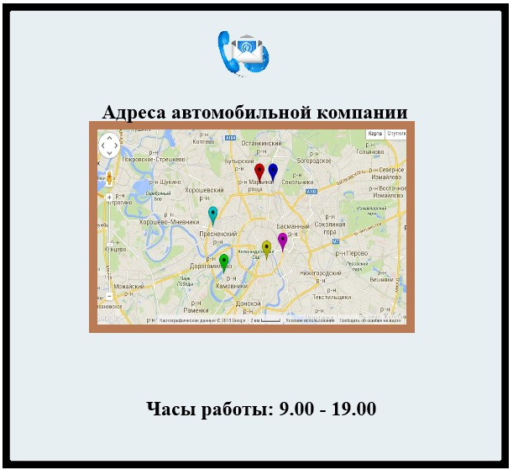

Рисунок 16 "Адрес автомобильной компании"
Технический процесс обработки данных
Ввод пользователей:
Пользователь может посмотреть часы работы компании, а также разузнать физический адрес сайта по предложенной интерактивной карте.
Хранение данных:
Данный экран хранит в себе функционал Яндекс-карт с использованием GPS по физическому адресу компании сайта.
Обработка данных:
В данном экране обработка данных не присутствует в явном виде.
Выдача данных:
Пользователю предоставляются дополнительные данные от физических адресов компании.
Краткое описание компании
Пользователь может прочитать про историю создания автомобильной компании.


Рисунок 17 "Описание компании"

Технический процесс обработки данных
Ввод пользователей:
Пользователь может прочитать всю историю создания автомобильной компании «FORD».
Хранение данных:
Данный экран не имеет хранение в явном виде.
Обработка данных:
В данном экране обработка данных не присутствует в явном виде.
Выдача данных:
Пользователю предоставляются полная история компании.
Связь с сотрудниками компании
Пользователь может задать интересующие вопросы сотруднику автомобильной компании.
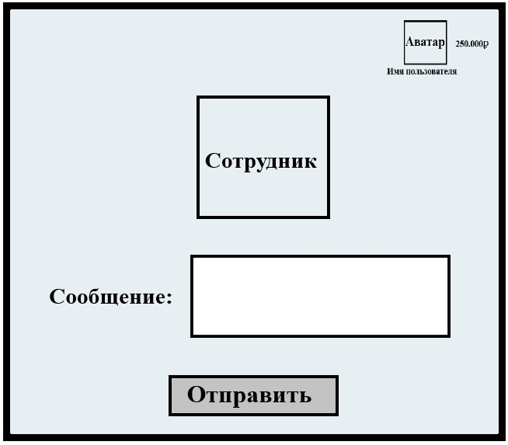

Рисунок 18 "Тех-поддержка"

Технический процесс обработки данных
Ввод пользователей:
Пользователь может написать сообщение в техподдержку, а также зайти в свой личный кабинет
Хранение данных:
Данный экран хранит в себе информационную систему по различной помощи пользователям с любыми проблемами на сайте.
Обработка данных:
В данном экране обработка данных не присутствует в явном виде.
Выдача данных:
На данном экране предусматривается связь пользователя с сотрудниками.

